Kommentarer til rapporten

Ugebrevet Mandag Morgen
Undersøgelsen er omtalt i Ugebrevet Mandag Morgen, nr. 4, 30. januar 2006

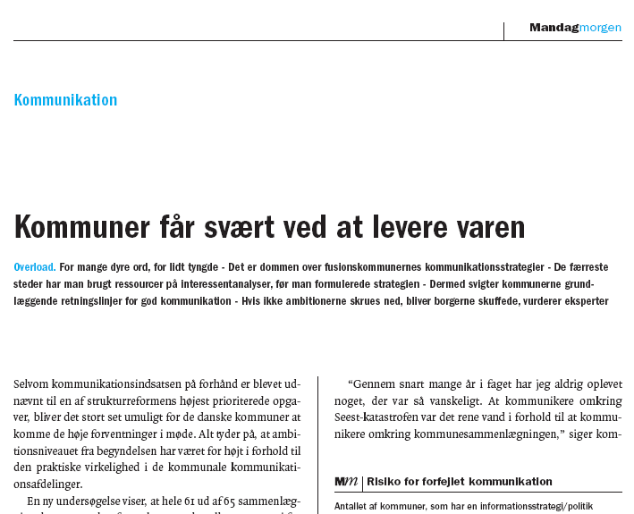

I artiklen er der kommentarer fra bl.a.:
Kommunikationschef Lis Hornø Rasmussen, Kolding Kommune, kommunikationschef Steen Dahl Pedersen, KL, cand.scient.pol og forfatter til bogen ”medarbejderinddragelse og kommunikationsstrategien i kommunesammenlægningen, Lisbeth Ganderup Nielsen.
Om rapporten udtaler kommunalforsker Roger Buch, Danmarks Journalisthøjskole: ”Det gode ved denne rapport er, at den kan fungere som en fin tjekliste for kommunerne i forhold til de overvejelser, de bør gøre sig og de skridt de bør tage.”
Hvis man har adgang til artikeldatabasen på Ugebrevet Mandag Morgen kan man læse hele artiklen.

Indlæg i Danske Kommuner
Kommentar i tilknytning til rapporten af formand for Dansk Journalistforbund Mogens Blicher Bjerregård, bragt i Danske Kommuner, nr. 8 2006-06-26

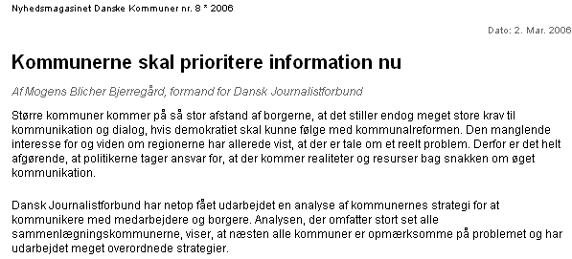

Læs hele indlægget: http://www.danskekommuner.dk/default.asp?id=53930&query=%22mogens+blicher+Bjerreg%E5rd%22

